Электронное обучение для заочного отделения.
Учебные материалы по дисциплине МДК 04.01 Организация работы диспетчерской службы автомобильного транспорта, для 11 группы на период с 12.05.20 по 31.05.20г.

Оформить 3 темы в виде рефератов.
- Тема: Основные функции работы АРМ диспетчера в пассажирском предприятии.
- Тема: Цели, назначение в области использования автоматизированной системы контроля оплаты проезда. Компоненты автоматизированной системы контроля оплаты проезда.
- Тема: Определение местоположения транспортного средства по данным спутниковой навигации ГЛОНАСС/GPS

Для полного освоения теоретической части указанных тем необходимо использовать учебный материал электронной библиотечной системы (ЭБС) IPRBooks
Адрес сайта ЭБС: http://www.iprbookshop.ru
Рекомендованная для использования литература:
- Спирин И.В. Организация и управление пассажирскими автомобильными перевозками: Учебник для студентов учреждений среднего профессионального образования.; 2003. – 400 с.
- Гудков В.А., Миротин Л.Б. Технология, организация и управление пассажирскими автомобильными перевозками: Учебник для вузов, 1997 – 254 с.
Дополнительные источники:
Постановление Правительства РФ от 14.02.09 № 112 «Об утверждении Правил перевозок пассажиров и багажа автомобильным транспортом».

АРМ технического отдела
Основные автоматизированные рабочие места АРМ отдела кадров
Вопрос Автоматизированные рабочие места в информационной системе АТП

Общая структурная схема информационной системы АТП приведена на рис. 1. Она включает комплекс взаимосвязанных автоматизированных рабочих мест (АРМ).
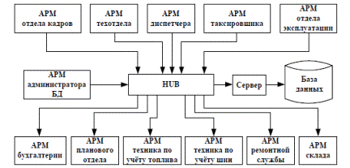

Рис. 1. Структура информационной системы автотранспортного предприятия

Сразу следует оговориться, что структура информационной системы и функции отдельных АРМов будут разными для различных типов АТП (пассажирские, грузовые, таксомоторные и пр.). Однако вне зависимости от этого все рабочие места должны работать в рамках единой (локальной) сети с использованием единой базы данных. Ниже приводятся структура и основные функции каждого АРМа на примере пассажирского предприятия.
АРМ отдела кадров предназначен для ввода и корректировки информации о персонале предприятия (рис. 2). Здесь заполняются необходимые справочники (штатное расписание, категории работников, виды образования, структура подразделении предприятия и т. д.).
Персонал отдела кадров отслеживает все перемещения работников (прием, увольнение, переход в другое подразделение), а также изменения по конкретным работникам (смена места жительства, изменение классности, рождение детей и т. п.) с выдачей соответствующих приказов и распоряжений. Модуль анализа кадрового состава позволит получить оперативные данные о текучести, потребности, вакансиях, списочном составе подразделений и пр. Вся информация об изменениях кадрового состава мгновенно отражается в базе данных и становится доступным для чтения с других рабочих мест.

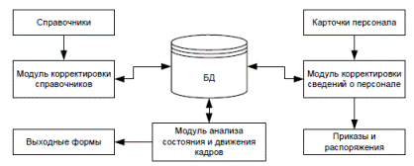
Рис. 2. Функциональная схема АРМ отдела кадров

АРМ технического отдела предназначен для ввода и корректировки информации о подвижном составе предприятия (рис. 3). Здесь заполняются необходимые справочники (марки автомобилей, нормативы технического обслуживания и др.). Персонал технического отдела отслеживает все перемещения автомобилей (получение, списание, перевод в другое подразделение), а также изменения по конкретным автомобилям (смена двигателя, закрепление за водителем и т. д.) с выдачей соответствующих приказов и распоряжений. Модуль анализа состояния подвижного состава позволит получить оперативные данные о пробегах, возрастной структуре парка, закреплении за водителями и пр. Все данные об изменениях подвижного состава мгновенно отражаются в базе данных и становятся доступными чтение с других рабочих мест.

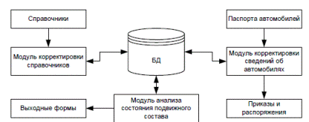

Рис. 3. Функциональная схема АРМ технического отдела
АРМ диспетчера предназначен для оперативного планирования работы водителей и кондукторов (рис. 4).
Здесь заполняются необходимые справочники (маршруты, режимная таблица, расписания и др.). Диспетчер составляет месячный график работы линейного персонала, вносит в него оперативные корректировки (невыход по болезни), анализирует табели фактической работы линейного персонала, составляет суточные наряды выходов на работу. Делает оперативную корректировку нарядов, обеспечивает их печать и передачу в автоколонны. Наличие данного АРМа резко сокращает трудозатраты на обработку путевых листов, поскольку после формирований наряда плановая работа водителей автоматически заносится в базу данных.

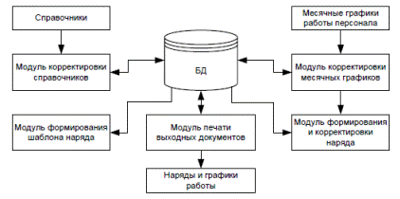

Рис. 4. Функциональная схема АРМ диспетчера

